 | Projeto Estabilidade Operacional Contax  Reunião de Entendimentos #138 | Data  25/05/2016

Área | Convocados
SD - Serviços Centralizados | Daniel Donaire
SD - Serviços Centralizados | Roberto Muto
CSC - Gestão de Problemas | Stuart Faria
CSC - Gestão de Mudanças | Marilice de Oliveira
CSC - NOC | Dennys Bruno
CSC - Alto Impacto | Filipe Antunes
CSC - Service Desk | Lazaro Costa
TI Contax | Luis Marçal
Chacon Consultoria | Felipe Lima

Objetivo
Realizar alinhamento entre as equipes visando afinar a classificação dos incidentes.

Ações Discutidas
No início da reunião observou-se o indicador referente ao mês de maio:

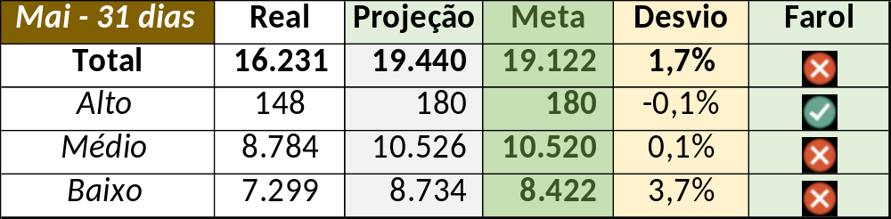

Em um segundo momento foram analisados os incidentes de 24/05:

Chamado | Cliente - Operação | Criado | Ação | Responsável | Classificação
CTXBHZRI-102257 | Contax - Cobrança | 24/05/2016 08:08:32 | Alinhar solução de contorno e abertura | Stuart Faria | Software / tCollect!
CTXSPOAL-119132 | OI Fixo - SAC 002 | 24/05/2016 15:26:12 | De acordo com os critérios |  | Software / Gravadores / Nice
CTXRJOMK-143808 | OI Fixo - SAC 002 | 24/05/2016 19:32:45 | De acordo com os critérios |  | Software / Gravadores / Nice

